Cosplay照片防盗图工具
core-guidance（业务。窗口的候选、申诉的草稿、期限、各国法律的参照处、运营者的识别步骤）
第1版（草案） 2026-09-29 · 石川宗
株式会社流山ソフトウェア開発（NRSD）
© 2026 株式会社流山ソフトウェア開発（NRSD）负责开发者 石川宗 本文件的著作权归株式会社流山ソフトウェア開発（NRSD）所有。本文件所引用的第三方标准、软件、法令解说等的权利归各权利人所有。本文件为日文原文的译本，如有不一致，以日文原文为准。
目录
承担的节
依赖
类图
桥（本区块所有的操作）
算法（trait之后）
数据设计

承担的节
- 第7章：3.1 范本的种类、3.2 个人信息会传给对方的提示、3.3 范本的内容（3.3.4 肖像・隐私、3.3.5 托管・CDN）、3.4 申请者的立场、5 运营者的识别、6.3 程序期限的显示
- 第12章 3.2 使用者的自愿（本系统仅作指引）
- 只读的节（所有为参考信息P-7）：第7章 2.1“初版的窗口一览”、3.3.1〜3.3.3（范本的正文）、4“各国法律的参照处”。形式为第8章 3.4的platforms.json・templates/・laws.json・deadlines.json・holidays.json。

依赖
- 下层：core-common（插入的规则{field}、Clock、语言）、core-ref（从Reference::current()取上述各文件）、core-case（Cases::case、Status::append_status、Whois::lookup的结果）。
- 上层：app-client。界面为G-16（案件的详情）、G-17（应对的指引）、G-24（线索的比较。无案件时的options）。
- 使用者填写的栏（姓名、住址、电话、电子邮件、原帖子的URL、签名）只经过本区块，不写入任何记录（第7章 3.1）。保存的只有core-case的申诉副本（已[REDACTED]。第6章 6.1）。

类图
- Venue
  - +VenueId id
  - +String name
  - +VenueKind kind Platform | Cdn | Hosting | Generic
  - +NoticeType notice Copyright | Portrait
  - +Country country
  - +Method method WebForm(url) | Email(addr)
  - +bool jp_article22 按第22条方法的窗口
  - +String note
  - +[Url] sources
- Venues
  - +options(case: Option<Case>, platforms, whois) [Venue] 没有则为一般的手段
- Standing（enumeration）
  - CopyrightHolder
  - Subject
  - Authorized
- Drafter
  - +templates(kind, lang) Template 前言（kind, standing, venue_kinds, version, reviewed_*）
  - +draft(case, venue, standing, user_fields) Draft
  - +consent_texts(venue, standing) [String] 3.2的个人信息提示与3.2.1的按立场的确认文字
- Field
  - +String name
  - +FieldKind kind Text | Choice(options)（样式A的“被侵害的权利”为选择。默认为公众传播权）
  - +bool required
- Draft
  - +String text 窗口所在国的语言
  - +String translation 界面语言的参考译文
  - +[Warning] warnings 比对较弱（4.1的3个结果）、立场与种类不一致、代理的资料
  - +[String] consent_texts
  - +[Field] user_fields 留空的栏
  - +[AttachmentHint] attachments 附上的证据（来自第6章 3.4的内容）与证明为著作权人等的资料（3.3.3的表）
  - +String redacted_copy 把使用者的栏改为[REDACTED]的副本（供core-case的filings/用）
- DeadlineCalendar（trait）
  - +due(trigger_at, rule, holidays) Date
- Deadlines
  - +deadlines(case, filing, rules, holidays) [Deadline]
  - +ics(case) Bytes
  - +alarms_due(now, cases) [Deadline] 3天前・当天
- Deadline
  - +DeadlineId id
  - +Date due
  - +String basis
  - +Text text
  - +Trigger trigger
  - +Text overdue_advice 过期时的应对（向事业者询问、咨询专家。6.3）
- LawRefs
  - +references(country, laws) [LawRef]
  - +further_steps(country) [Registration] 第12章 3.2的表
- OperatorSteps
  - +operator_steps(whois) [Step] 第7章 5的表：CDN、ICP、放弃
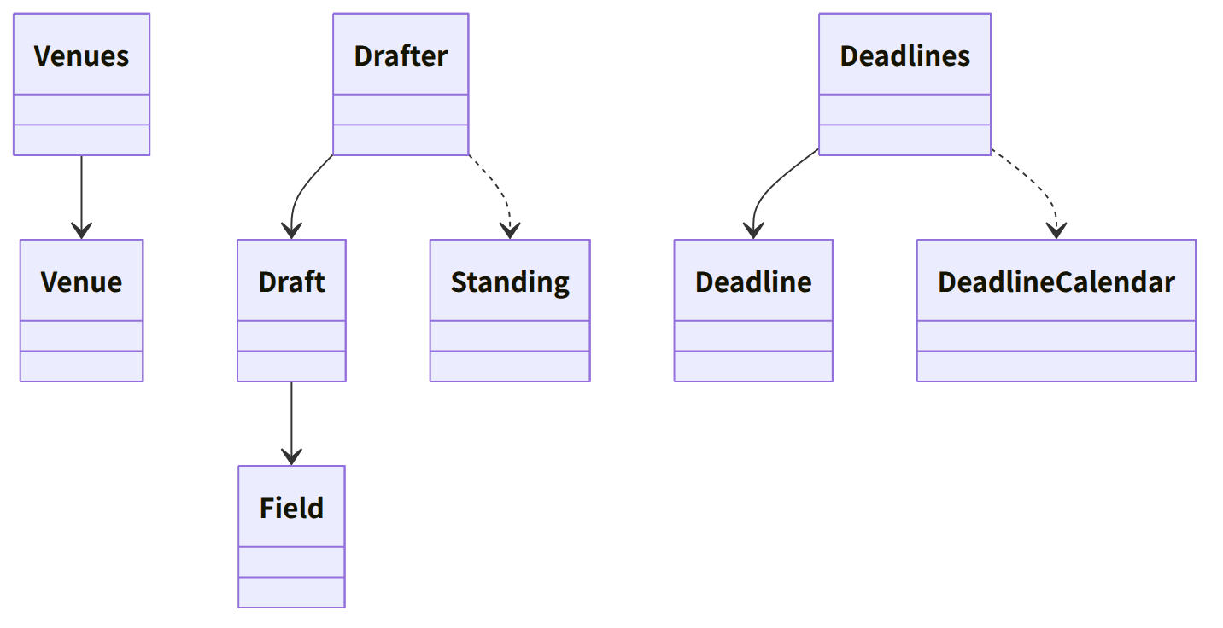
图：类的关系（类图）

桥（本区块所有的操作）
编号 | 操作（上图） | 使用方 | 由来
B-200 | Venues::options | app-client | 第7章 2、5
B-201 | Drafter::draft（含consent_texts的Draft） | app-client | 第7章 3
B-202 | Deadlines::deadlines、ics、alarms_due | app-client | 第7章 6.3
B-203 | LawRefs::references、further_steps | app-client | 第7章 4、第12章 3.2
B-204 | OperatorSteps::operator_steps | app-client | 第7章 5

算法（trait之后）
trait | 实现 | 切换 | 由来
DeadlineCalendar | 日历日加天数。工作日除去周六日与holidays.json中该国的节假日计算 | deadlines.json的unit | 第7章 6.3
范本的选法 | 立场 × 窗口的种类 × 国家 → templates/<种类>.<语言>.md（被摄者为portrait，CDN・托管为hosting，第22条的窗口为jp_form_a） | 参考信息的前言standing・venue_kinds | 第7章 3.1、3.4

数据设计
- 本区块在终端不持有记录。读取的形式为参考信息（第8章 3.4），写入处只有core-case的状况追记（B-186）。
输出 | 形式 | 栏 | 由来
申诉的文字 | TXT（原文与参考译文） | 填入范本的栏之物。不保存在应用中 | 第7章 3.3
.ics | iCalendar（RFC 5545） | 第7章 6.3的VTODO与VALARM | 第7章 6.3

